**M 06.4 Arbeitsauftrag: Wie sah der Gott meiner Kindheit aus?**

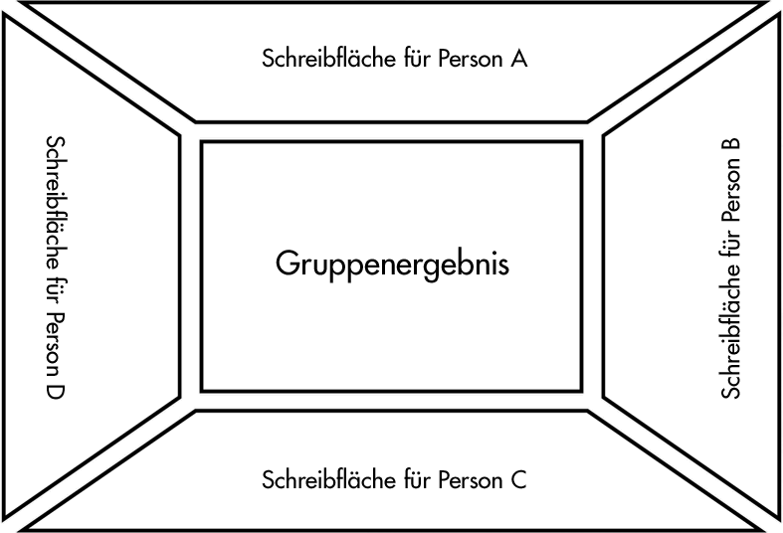

**Arbeitsauftrag für die Placemat - Methode[1]:**

1. **Bilden Sie zunächst 4er-Gruppen**
2. Notieren (oder malen) Sie Ihre eigenen Gottesvorstellungen aus der Kindheit in ein für Sie vorgesehenes Kästchen (siehe Vorlage).
3. Tauschen Sie sich in Ihrer Gruppe über Ihre damaligen Gottesvorstellungen aus. Ergänzen, kommentieren bzw. hinterfragen Sie die Vorstellungen Ihrer Gruppenmitglieder.
4. Finden Sie für diese verschiedenen Vorstellungen Oberbegriffe (wie z.B.: „Gott als Vater“) und tragen Sie diese in der Mitte des Placemats ein.
5. Präsentieren und erläutern Sie Ihr Gruppen-Ergebnis (Mitte des Placemat) vor der Klasse.
6. **Eigene Portfolioarbeit: Wie sah der Gott meiner Kindheit aus?**

**C:\Program Files (x86)\Microsoft Office\MEDIA\CAGCAT10\j0299125.wmf**

Übertragen Sie nun die eigenen Gottesvorstellungen Ihrer Kindheit in Ihr Portfolio.

A) Gestalten Sie diese Seite ansprechend, evtl. mit einem eigenen Kindheitsfoto.

B) Welche Ihrer damaligen Gottesvorstellungen sind für Sie heute noch von Bedeutung?

1. Vgl. Methode „Placemat“ z.B. unter: www.riepel.net: Methodenkiste